1. (10 poin: LO1) Buatkan sebuah database dengan judul yg mengacu pada 3 tabel di atas. Pada masing-masing tabel tersebut harus memiliki kolom dengan constraint Primary Key, Null, dan Not Null.

**Jawab :**

* **Alasan membuat judul database Binus_University_Management_System_2023 :**

karena judul tersebut sesuai dengan fungsi dari database yaitu mengelola data akademik seperti data mahasiswa, mata kuliah, dan transaksi yang berhubungan dengan akademik.

* **Menambahkan ID mahasiswa pada Tabel "mahasiswa":**

Menggunakan nama_mahasiswa sebagai primary key kemungkinan nama mahasiswa bisa sama dengan nama mahasiswa lain, maka saya menambahkan id unik sebagai primary key seperti nomor induk mahasiswa (NIM). Lalu saya disini menggunakan auto increment untuk meminimalisir human error dalam proses insert data.

**Query :**

CREATE DATABASE Binus_University_Management_System_2023;

USE Binus_University_Management_System_2023;

CREATE TABLE mahasiswa (

id_mahasiswa INT AUTO_INCREMENT PRIMARY KEY,

nama_mahasiswa VARCHAR(30) NOT NULL,

alamat_mahasiswa VARCHAR(25) NOT NULL,

kota VARCHAR(10) NOT NULL,

tgl_lahir DATE NOT NULL,

usia INT NOT NULL,

no_kontak INT NOT NULL,

email VARCHAR(30) NOT NULL,

jurusan CHAR(3) NOT NULL,

nama_wali VARCHAR(30) NOT NULL,

tgl_terdaftar DATE NOT NULL,

prestasi_1 VARCHAR(30) NULL,

prestasi_2 VARCHAR(30) NULL

) AUTO_INCREMENT =2501;

CREATE TABLE mata_kuliah (

id_mata_kuliah VARCHAR(15) PRIMARY KEY NOT NULL,

nama_mata_kuliah VARCHAR(30) NOT NULL,

jurusan CHAR(3) NOT NULL,

kelas VARCHAR(5) NOT NULL,

tahun_ajaran INT NOT NULL,

semester INT NOT NULL,

jenis CHAR(3) NOT NULL,

kode_dosen VARCHAR(7) NOT NULL,

nama_dosen VARCHAR(30) NOT NULL,

kuota_maks INT NOT NULL,

kuota_tersisa INT NOT NULL,

model_perkuliahan VARCHAR(20) NOT NULL,

status_ VARCHAR(10) NOT NULL,

durasi INT NOT NULL,

maks_sks INT NOT NULL

);

CREATE TABLE transaksi (

id_transaksi INT AUTO_INCREMENT PRIMARY KEY,

id_mahasiswa INT NOT NULL,

id_mata_kuliah VARCHAR(15) NOT NULL,

jurusan CHAR(3) NOT NULL REFERENCES mata_kuliah(jurusan),

timestamp_transaksi TIMESTAMP NOT NULL DEFAULT CURRENT_TIMESTAMP,

jumlah_sks INT NOT NULL,

total_biaya INT NOT NULL,

virtual_account INT NOT NULL,

status_pembayaran VARCHAR(10) NOT NULL,

jatuh_tempo DATE NOT NULL,

potongan_biaya VARCHAR(5) NULL,

FOREIGN KEY (id_mahasiswa) REFERENCES mahasiswa(id_mahasiswa),

FOREIGN KEY (id_mata_kuliah) REFERENCES mata_kuliah(id_mata_kuliah)

) AUTO_INCREMENT = 1401;

**Output :**

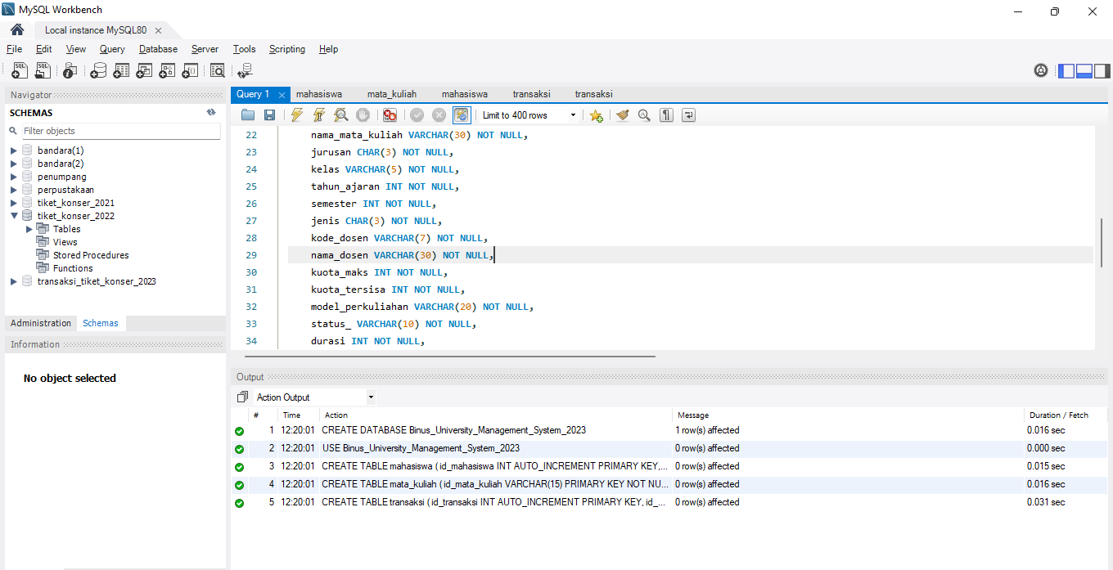

2. (10 poin: LO2) Masukkan nilai pada 3 tabel tersebut, masing-masing tabel harus dimasukkan 8 record yang baru, tidak termasuk record yang terdapat pada tabel diatas

**Jawab :**

* **Insert Table Mahasiswa**

SELECT * FROM binus_university_management_system_2023.mahasiswa;

INSERT INTO mahasiswa (nama_mahasiswa, alamat_mahasiswa, kota, tgl_lahir, usia, no_kontak, email, jurusan, nama_wali, tgl_terdaftar, prestasi_1, prestasi_2)

VALUES (

'Anjani Aul',

'JL.BuahBatu No 1',

'Bandung',

'2002-01-01',

21,

0856712563,

'anjani@binus.ac.id',

'DKV',

'Jono Iskandar',

'2023-01-01',

'Juara 1 Lomba Poster',

NULL

),

('Budi Santoso',

'JL.Kemang No 2',

'Jakarta',

'2002-02-02',

21,

0812345678,

'budi@binus.ac.id',

'IT',

'Joni Suparman',

'2023-01-02',

NULL,

NULL

),

('Tania Putri',

'JL.Kebon Jeruk No 3',

'Tangerang',

'2002-03-03',

22,

0823456789,

'tania@binus.ac.id',

'DI',

'Umar Djaja',

'2023-01-03',

'Juara 1 Lomba Design',

'Juara 2 Lomba Poster'

),

('Della Dwi',

'JL.Dago No 4',

'Bandung',

'2002-03-04',

21,

0834567890,

'della@binus.ac.id',

'DI',

'Andika Pratama',

'2023-01-04',

NULL,

NULL

),

('Kyra Rahma',

'JL.Riau No 5',

'Jakarta',

'2003-05-05',

20,

0845678901,

'kyra@binus.ac.id',

'IT',

'Dwi Hartanto',

'2023-01-09',

NULL,

NULL

),

('Firman Wibowo',

'JL.Ciledug No 6',

'Tangerang',

'2003-02-06',

20,

0856789012,

'firman@binus.ac.id',

'DKV',

'Agus Suwarno',

'2023-01-06',

'Juara 1 Lomba Gamification',

'Juara 3 Lomba Design'

),

('Gina Febriani',

'JL.Tamsar No 7',

'Bandung',

'2002-01-07',

21,

0867890123,

'gina@binus.ac.id',

'IT',

'Yogi Hendrawan',

'2023-01-07',

NULL,

NULL

),

('Janice Neira',

'JL.Kopo No 8',

'Jakarta',

'2003-07-08',

20,

0878901234,

'janice@binus.ac.id',

'DI',

'Rudi Hartono',

'2023-01-08',

'Juara 2 Lomba Desain',

NULL

);

**Output :**

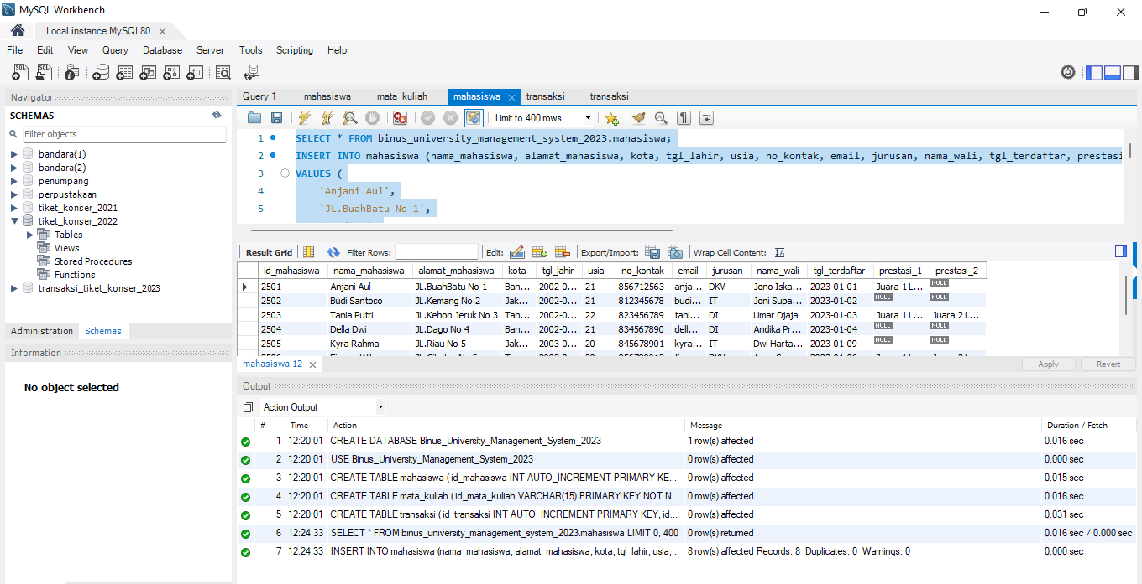

* **Insert Table Mata Kuliah**

SELECT * FROM binus_university_management_system_2023.mata_kuliah;

INSERT INTO mata_kuliah VALUES (

'COMP6468031',

'Artificial Intelligence',

'IT',

'LB75',

2023,

3,

'LEC',

'D6331',

'Annisa Istiqomah',

20,

5,

'Online',

'Tersedia',

90,

2

),

('DSGN468034',

'Design Thinking',

'DI',

'BF45',

2023,

2,

'LAB',

'D6214',

'Lusiana Dera',

30,

20,

'Onsite',

'Tersedia',

90,

1

),

('COMP6458032',

'Data Structures',

'IT',

'BC75',

2023,

2,

'LAB',

'D3564',

'Evawaty Tanuar',

30,

12,

'Online',

'Tersedia',

120,

2

),

('ARTS6018',

'Aesthetics',

'DKV',

'LG65',

2023,

1,

'LEC',

'D7512',

'Karina Sim',

15,

3,

'Online',

'Tersedia',

90,

2

),

('LANG6097031',

'Indonesian',

'IT',

'LA75',

2023,

1,

'LEC',

'D6332',

'Febrina Nadelia',

30,

10,

'Onsite',

'Tersedia',

120,

1

),

('MATH6129031',

'Linear Algebra',

'IT',

'LD75',

2023,

1,

'LEC',

'D6230',

'Maria Artanta',

28,

28,

'Online',

'Penuh',

90,

1

),

('ENTR6519',

'Entrepreneurship',

'DI',

'LF45',

2023,

1,

'LEC',

'D6219',

'Nichol Tri',

23,

23,

'Onsite',

'Penuh',

120,

2

),

('DSGN6818',

'Typography',

'DKV',

'LG75',

2023,

2,

'LEC',

'D6521',

'Katty Gaga',

26,

2,

'Online',

'Tersedia',

120,

1

);

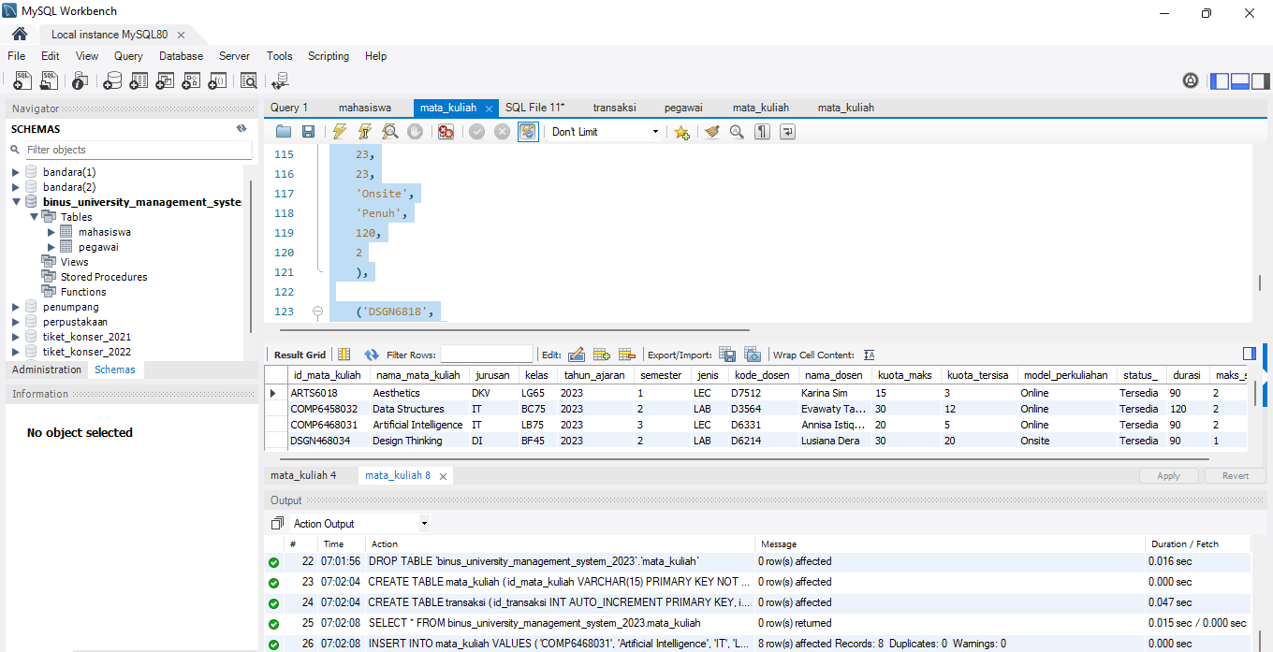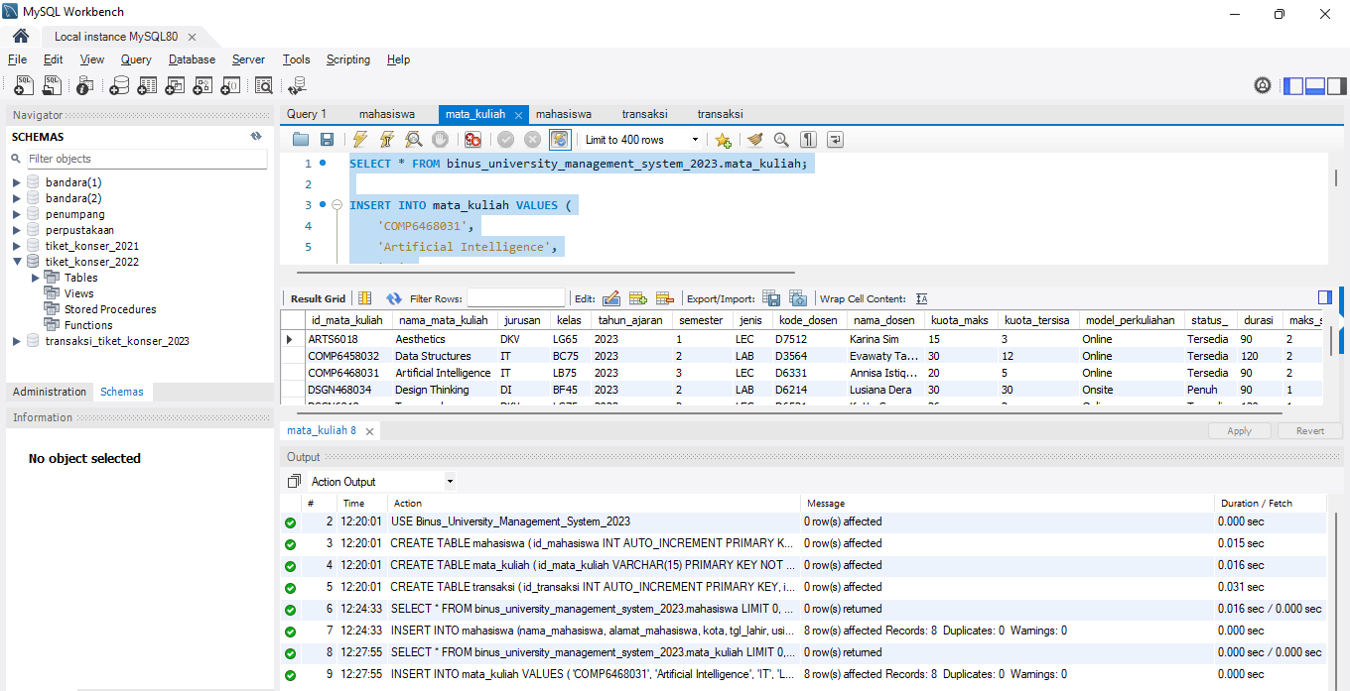**Output :**

* **Insert Table Transaksi**

SELECT * FROM binus_university_management_system_2023.transaksi;

* **Insert table Transaksi**

SELECT * FROM binus_university_management_system_2023.transaksi;

INSERT INTO transaksi (id_mahasiswa, id_mata_kuliah, jurusan, jumlah_sks, total_biaya, virtual_account, status_pembayaran, jatuh_tempo, potongan_biaya)

VALUES (

2501,

'ARTS6018',

'DKV',

2,

500000,

71234,

'Lunas',

'2023-03-01',

'50%'

),

(2504,

'DSGN468034',

'DI',

1,

250000,

71245,

'Belum Lunas',

'2023-03-04',

NULL

),

(2507,

'COMP6468031',

'IT',

2,

500000,

71537,

'Belum Lunas',

'2023-03-02',

NULL

),

(2505,

'COMP6458032',

'IT',

2,

500000,

71262,

'Lunas',

'2023-03-02',

'50%'

),

(2508,

'DSGN468034',

'DI',

1,

250000,

71214,

'Belum Lunas',

'2023-03-04',

'70%'

),

(2503,

'ENTR6519',

'DI',

2,

500000,

71234,

'Lunas',

'2023-03-04',

NULL

),

(2502,

'LANG6097031',

'IT',

1,

250000,

71219,

'Lunas',

'2023-03-02',

NULL

),

(2506,

'DSGN6818',

'DKV',

1,

250000,

75334,

'Belum Lunas',

'2023-03-01',

'10%'

);

**Ouput :**

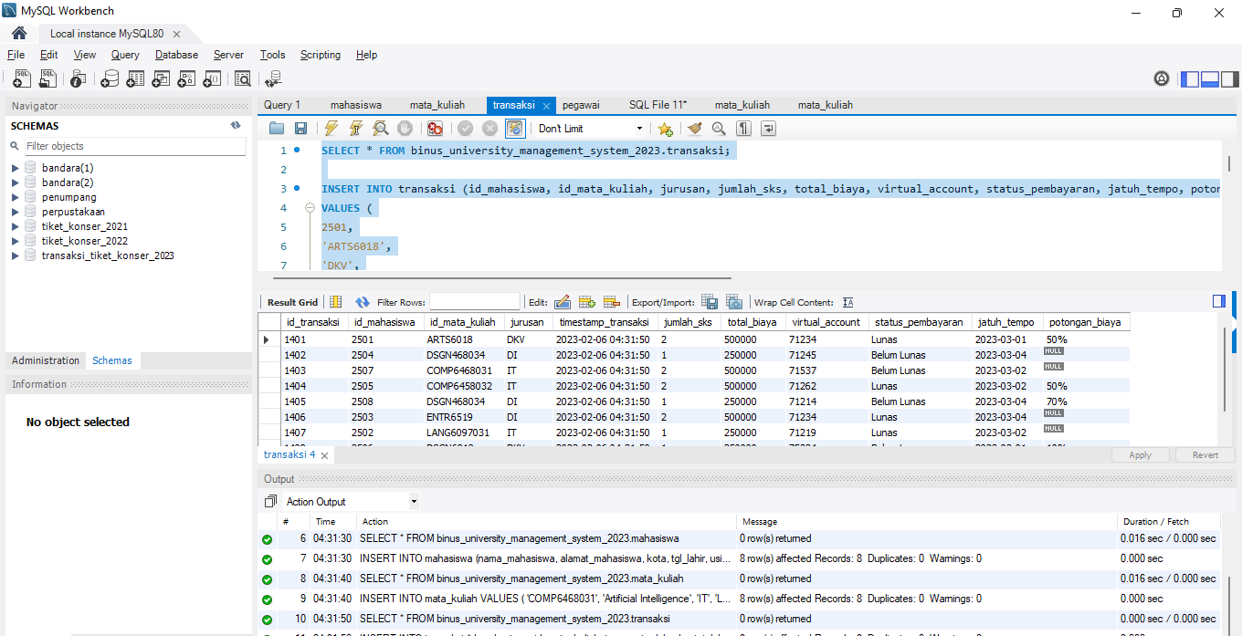

3. (10 poin: LO2) Tampilkan nilai didalam suatu tabel (pilih 2 tabel), menggunakan query:

• WHERE-AND-OR.

• WHERE-NOT-LIKE.

• WHERE-LIKE-AND-IN.

• WHERE-NOT-OR-IN.

**Jawab :**

**Table Mata Kuliah :**

* **WHERE-AND-OR.**

SELECT *FROM mata_kuliah

WHERE kelas = 'LB75' AND (jenis = 'LEC' OR jenis = 'LAB');

**Output :**

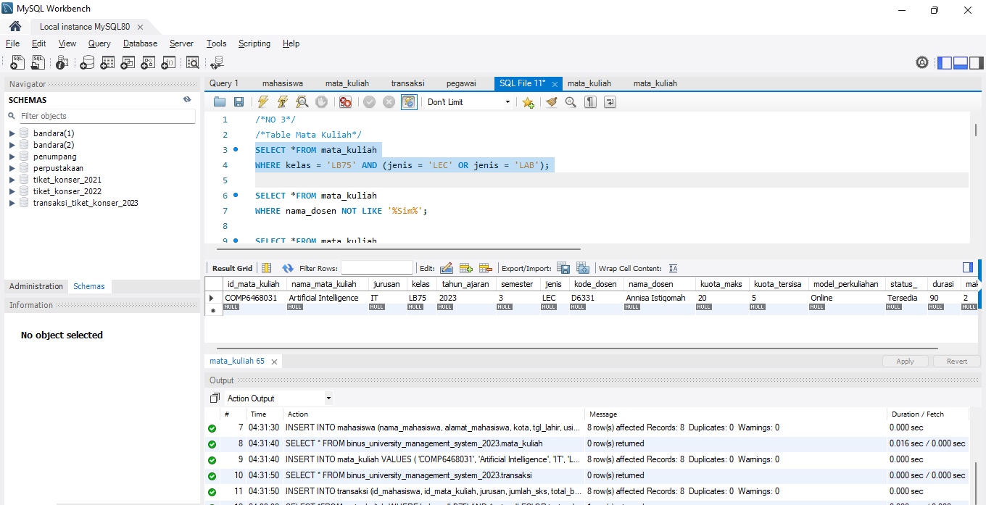

* **WHERE-NOT-LIKE**

SELECT *FROM mata_kuliah

WHERE nama_dosen NOT LIKE '%Sim%';

**Output :**

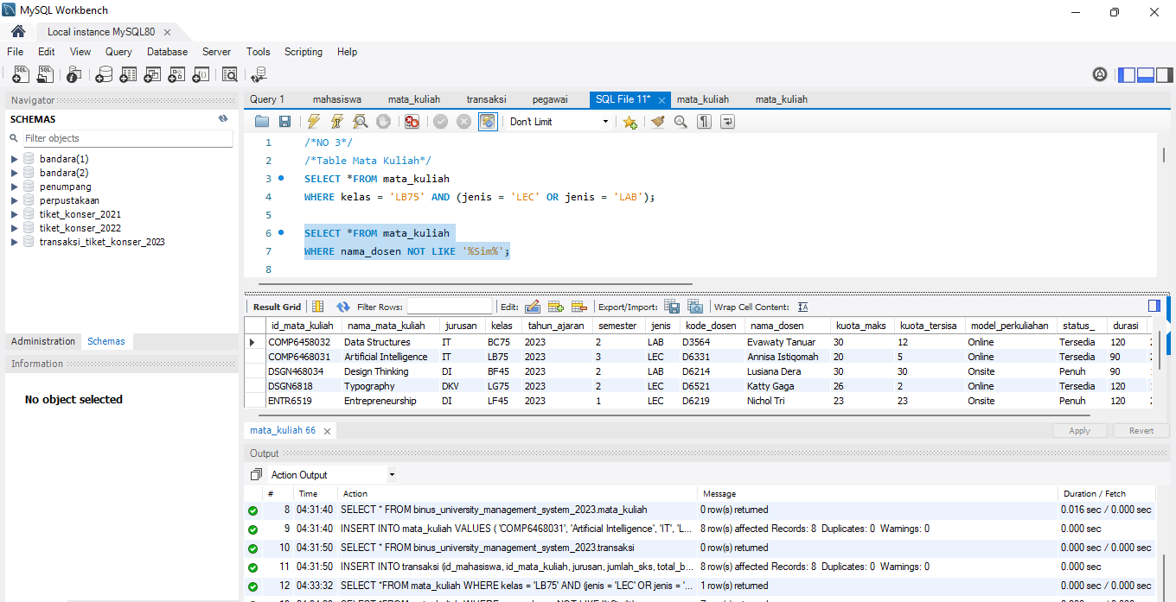

* **WHERE-LIKE-AND-IN.**

SELECT *FROM mata_kuliah

WHERE nama_mata_kuliah LIKE '%Design%' AND status_ IN ('Penuh', 'Tersedia');

**Output :**

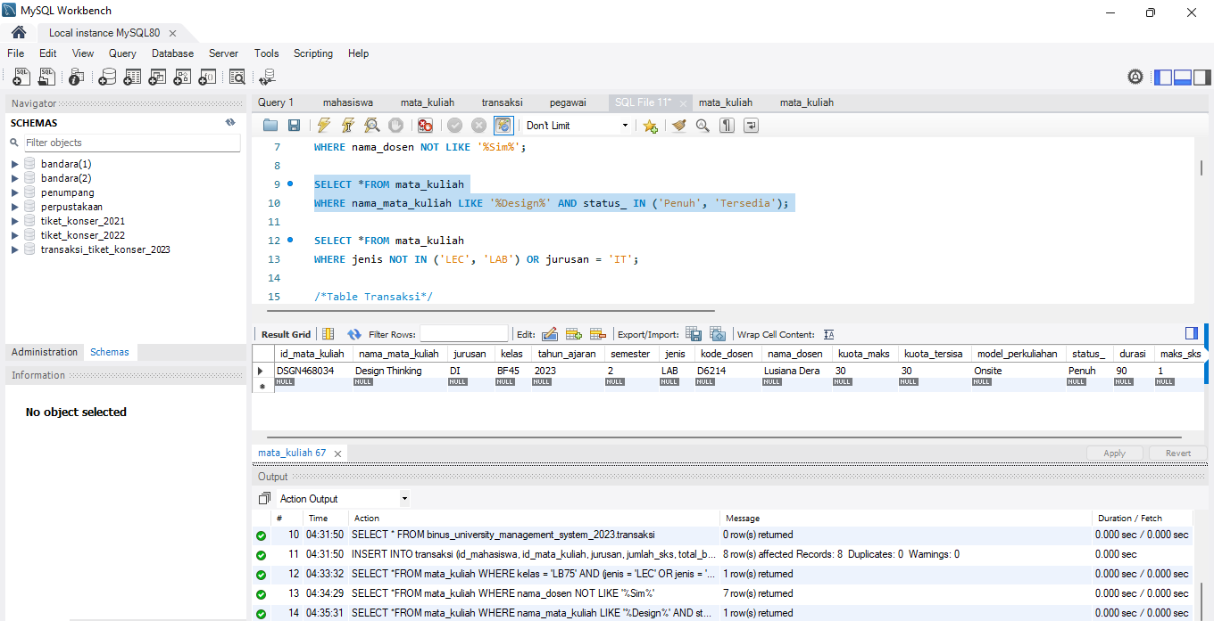

* **WHERE-NOT-OR-IN.**

SELECT *FROM mata_kuliah

WHERE jenis NOT IN ('LEC', 'LAB') OR jurusan = 'IT'

**Output :**

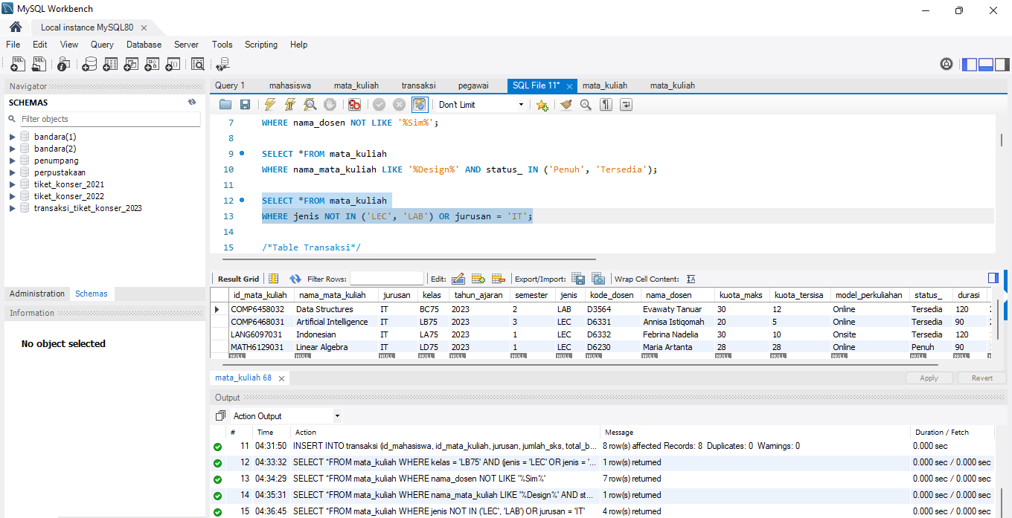

**Table Transaksi :**

* **WHERE-AND-OR.**

SELECT *FROM transaksi

WHERE id_mahasiswa = 2507 and id_mahasiswa = 2505 OR (jurusan = 'IT');

**Output :**

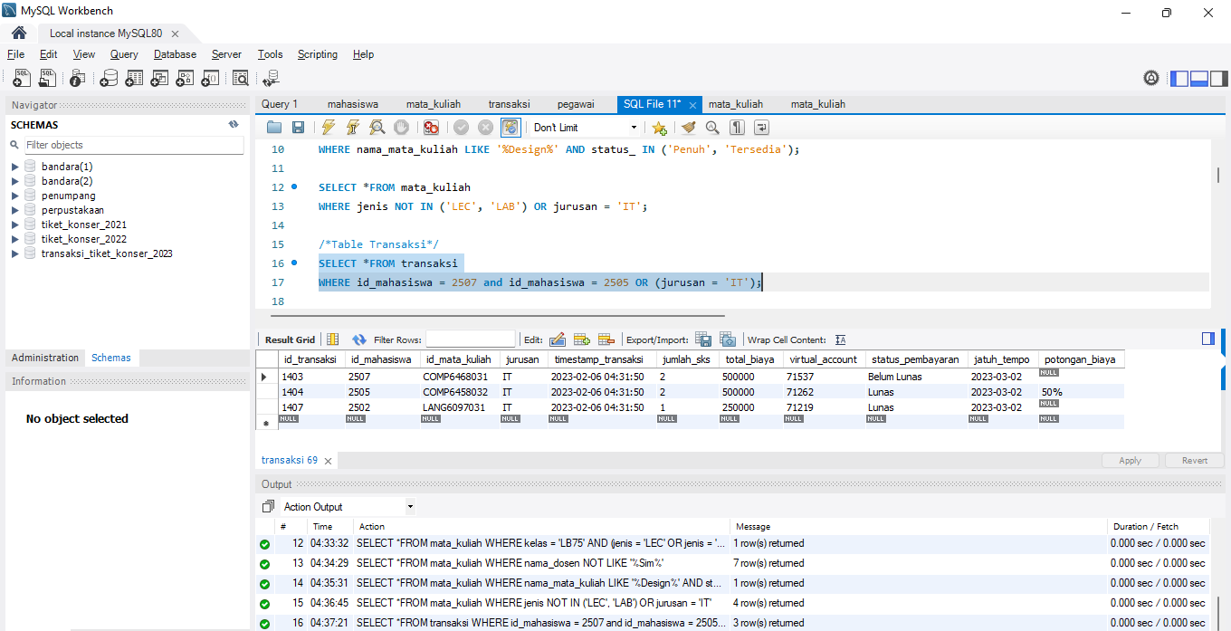

* **WHERE-NOT-LIKE**

SELECT *FROM transaksi

WHERE virtual_account NOT LIKE '712%'

AND status_pembayaran = 'Belum Lunas';

**Output :**

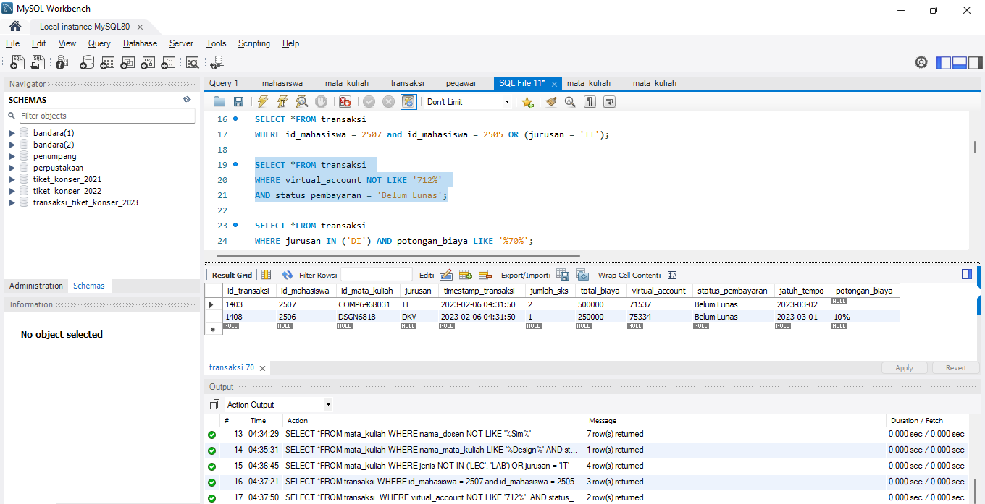

* **WHERE-LIKE-AND-IN.**

SELECT *FROM transaksi

WHERE jurusan IN ('DI') AND potongan_biaya LIKE '%70%';

**Output :**

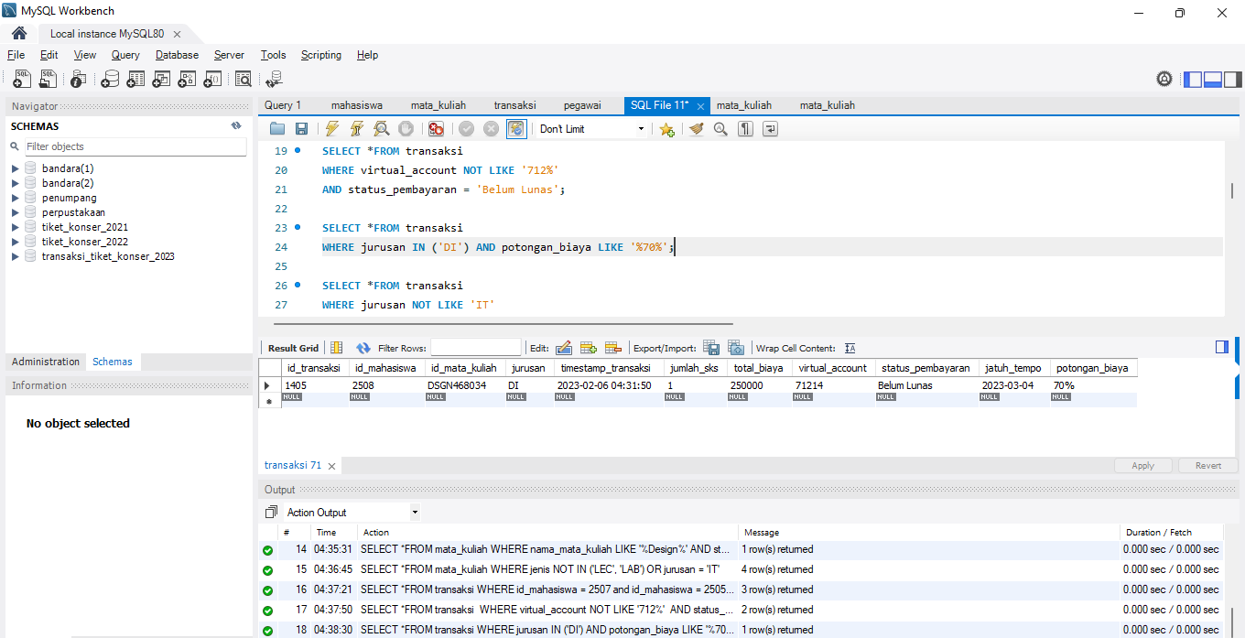

* **WHERE-NOT-OR-IN.**

SELECT *FROM transaksi

WHERE jurusan NOT LIKE 'IT'

OR id_mahasiswa NOT IN (2501, 2505, 2507)

**Output :**

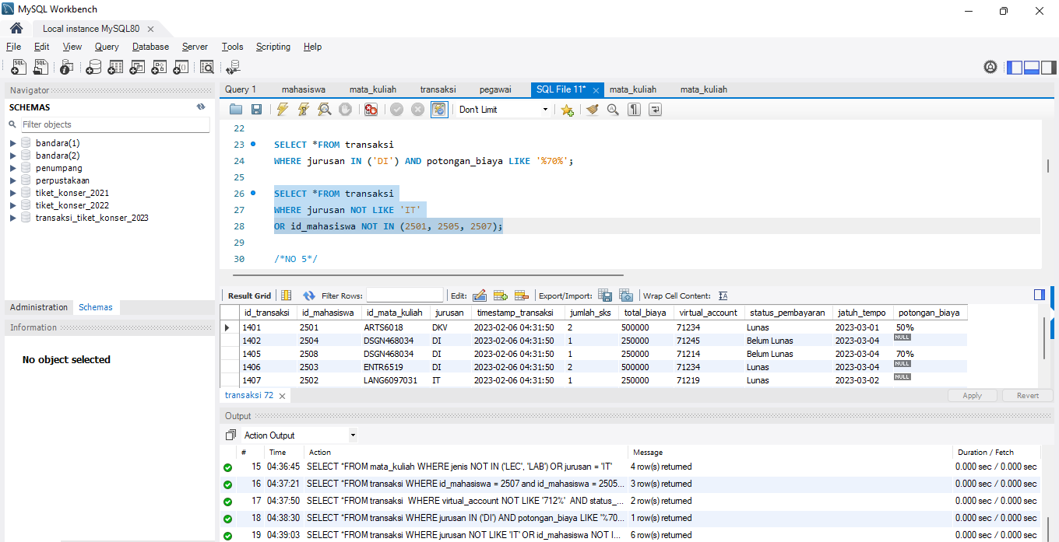

4. (10 poin: LO2) Buatlah tabel baru yang bernama pegawai. Tabel tersebut harus memiliki kolom id_pegawai, nama_pegawai, pemberian_pelaporan_kepada (isinya id_pegawai yang jadi atasannya). Silahkan anda sesuaikan terkait tipe data dan constraintnya, serta masukkan 5 record.

**Jawab :**

* **Create Table pegawai :**

CREATE TABLE pegawai (

id_pegawai INT AUTO_INCREMENT PRIMARY KEY,

nama_pegawai VARCHAR(30) NOT NULL,

pemberian_pelaporan_kepada INT NULL,

FOREIGN KEY (pemberian_pelaporan_kepada) REFERENCES pegawai(id_pegawai)

)AUTO_INCREMENT = 1201;

**Output :**

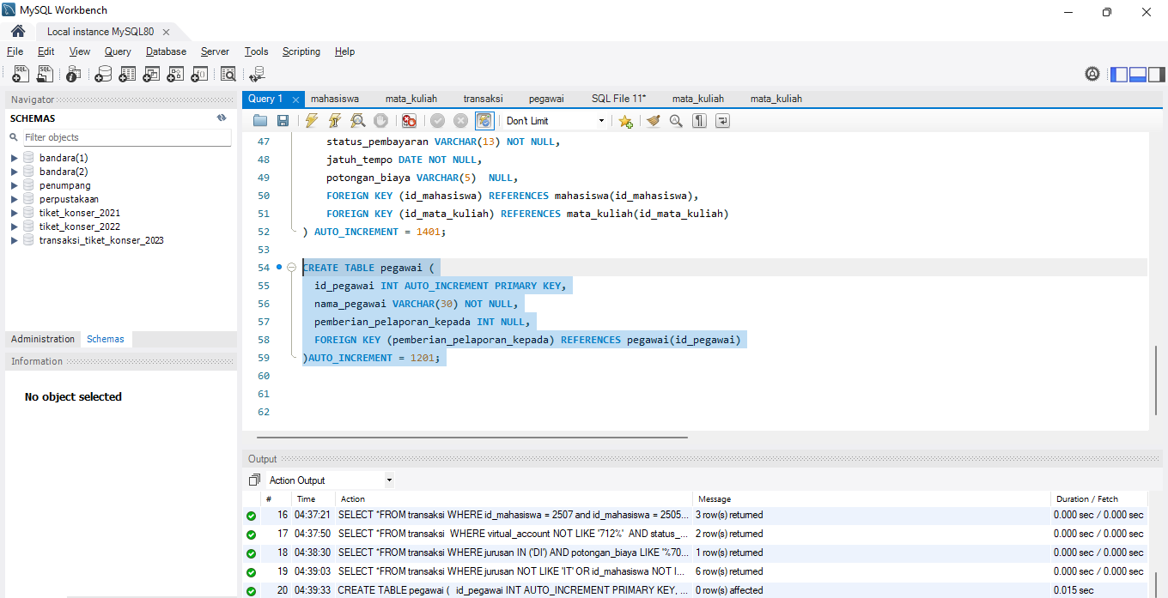

* **Insert Table pegawai :**

SELECT * FROM binus_university_management_system_2023.pegawai;

INSERT INTO pegawai (nama_pegawai, pemberian_pelaporan_kepada)

VALUES

('John Smith',

NULL),

('Jane Nara',

1201 ),

('Bob Marley',

1201 ),

('Alice Wonder',

1201 ),

('Kylie Brown',

1201

);

**Output :**

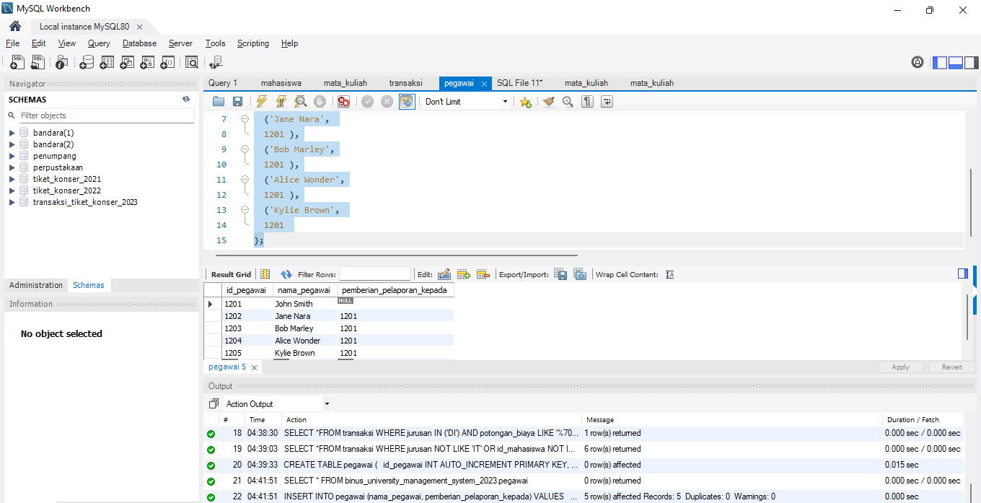

5. (10 poin: LO3) Lakukan JOIN QUERY sebagai berikut:

• INNER JOIN (pada 2 tabel bebas, dan menampilkan minimal 5 kolom).

• LEFT JOIN (pada 2 tabel bebas, dan menampilkan minimal 5 kolom).

• RIGHT JOIN (pada 2 tabel bebas, dan menampilkan minimal 5 kolom).

• FULL OUTER (pada 2 tabel bebas, dan menampilkan minimal 5 kolom).

• SELF JOIN (pada tabel karyawan, dan menampilkan minimal 4 kolom). Terkait SELF JOIN, setiap karyawan harus .

• MULTIPLE JOINS (pada 3 tabel, dan menampilkan minimal 8 kolom), serta dilakukan pengurutan menggunakan ascending berdasarkan 1 kolom bebas.

**Jawab :**

* **INNER JOIN**

SELECT m.nama_mahasiswa, m.jurusan, mk.nama_mata_kuliah, mk.kuota_tersisa, mk.jenis

FROM mahasiswa m

INNER JOIN mata_kuliah mk ON m.jurusan = mk.jurusan;

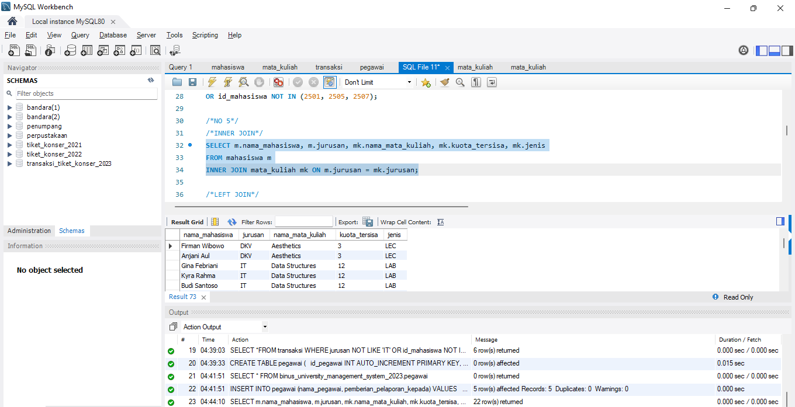**Output :**

* **LEFT JOIN**

SELECT m.nama_mahasiswa, m.jurusan, mk.nama_mata_kuliah, mk.kuota_tersisa, mk.jenis

FROM mahasiswa m

LEFT JOIN mata_kuliah mk ON m.jurusan = mk.jurusan;

**Output :**

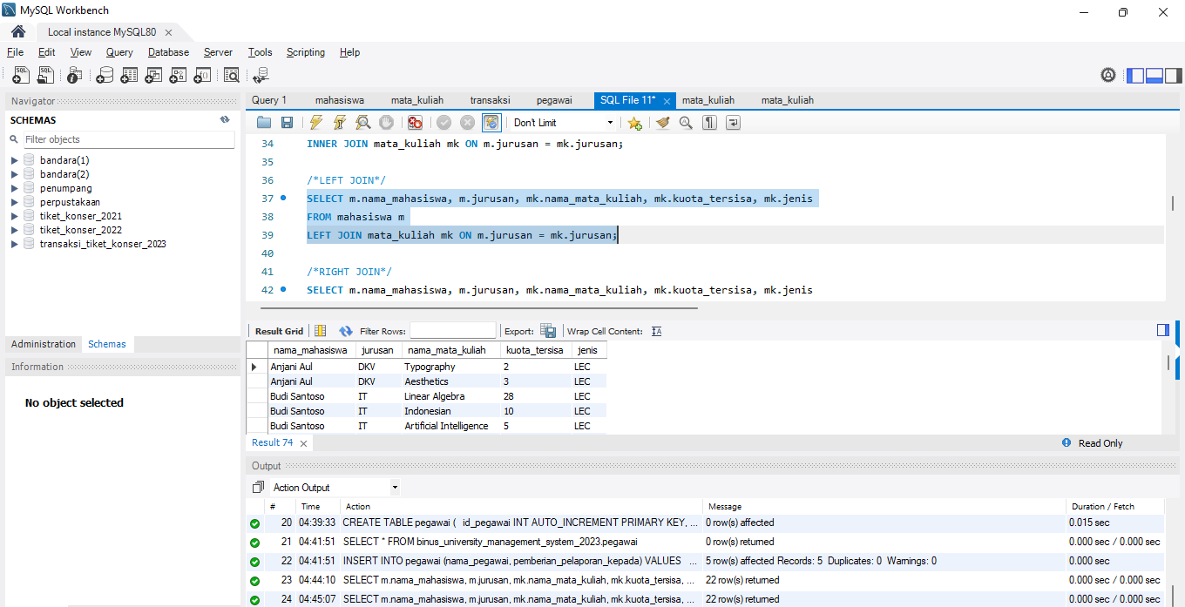

* **RIGHT JOIN**

SELECT m.nama_mahasiswa, m.jurusan, mk.nama_mata_kuliah, mk.kuota_tersisa, mk.jenis

FROM mahasiswa m

RIGHT JOIN mata_kuliah mk ON m.jurusan = mk.jurusan;

**Output :**

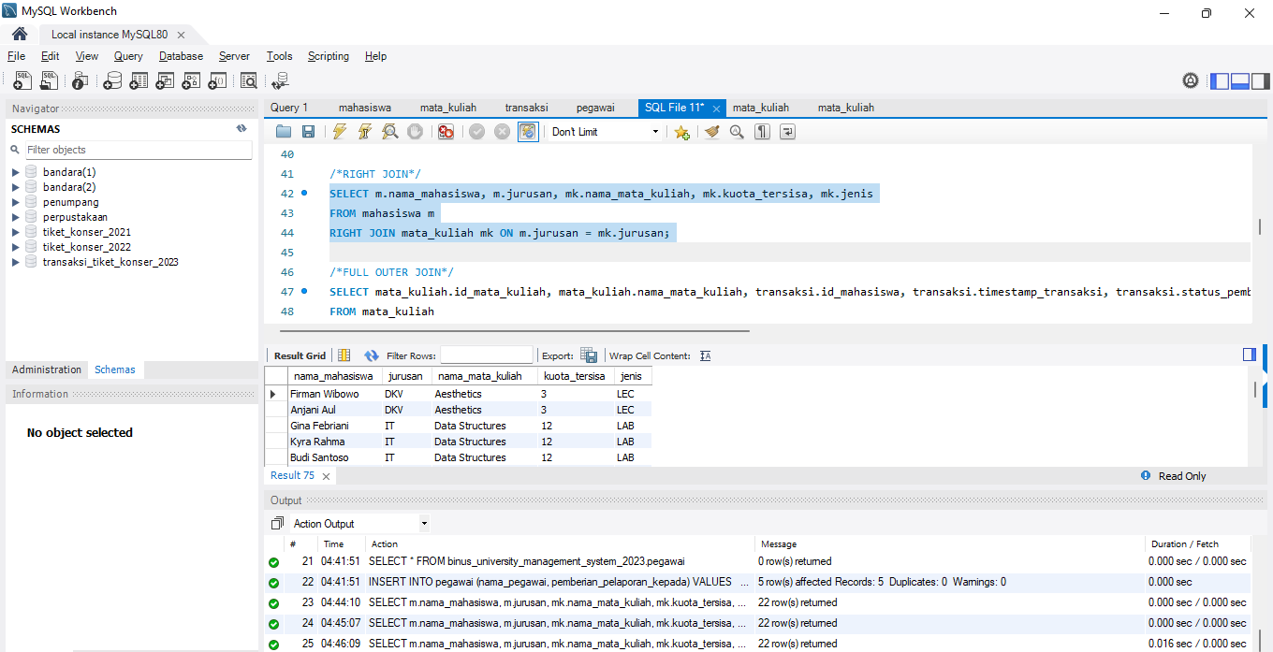

* **FULL OUTER**

SELECT mata_kuliah.id_mata_kuliah, mata_kuliah.nama_mata_kuliah, transaksi.id_mahasiswa, transaksi.timestamp_transaksi, transaksi.status_pembayaran

FROM mata_kuliah

LEFT JOIN transaksi

ON mata_kuliah.id_mata_kuliah = transaksi.id_mata_kuliah

UNION

SELECT mata_kuliah.id_mata_kuliah, mata_kuliah.nama_mata_kuliah, transaksi.id_mahasiswa, transaksi.timestamp_transaksi, transaksi.status_pembayaran

FROM mata_kuliah

RIGHT JOIN transaksi

ON mata_kuliah.id_mata_kuliah = transaksi.id_mata_kuliah;

**Output :**

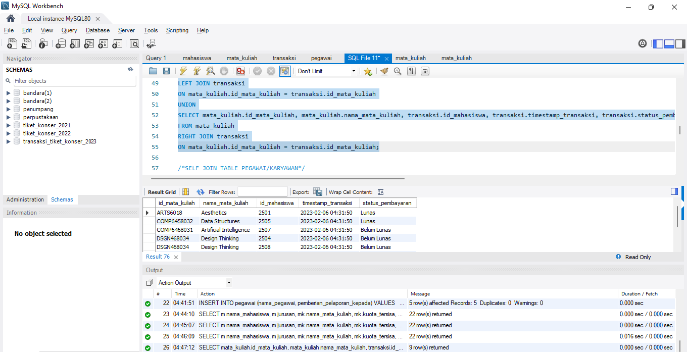

* **SELF JOIN**

SELECT p2.id_pegawai AS id_Karyawan, p2.nama_pegawai AS Karyawan, p1.nama_pegawai AS 'Pemberian Pelaporan Kepada Atasan'

FROM pegawai p1

JOIN pegawai p2 ON p2.pemberian_pelaporan_kepada = p1.id_pegawai;

**Output :**

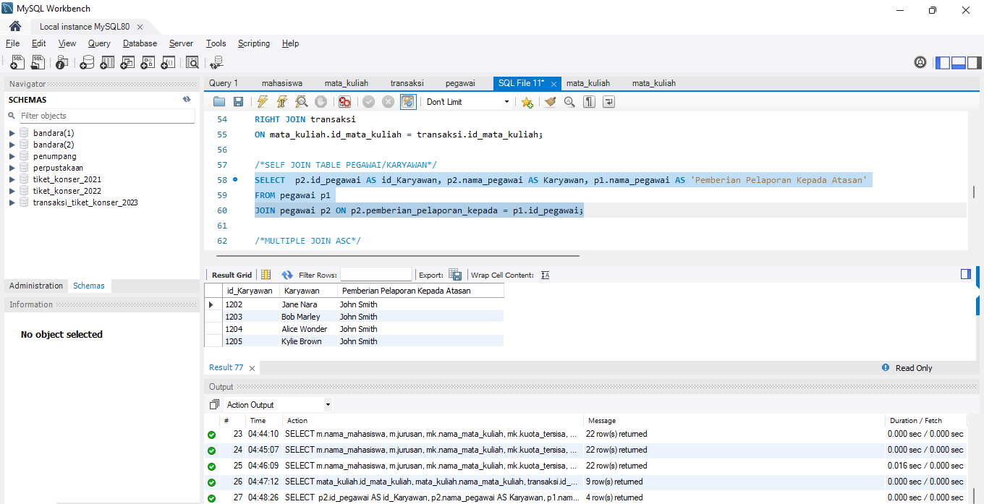

* **MULTIPLE JOINS**

SELECT m.nama_mahasiswa, m.jurusan, mk.nama_mata_kuliah, t.jumlah_sks, m.tgl_terdaftar ,t.status_pembayaran, t.timestamp_transaksi, t.virtual_account,t.total_biaya

FROM mahasiswa m

JOIN transaksi t ON m.id_mahasiswa = t.id_mahasiswa

JOIN mata_kuliah mk ON t.id_mata_kuliah = mk.id_mata_kuliah

ORDER BY m.nama_mahasiswa ASC;

**Output :**

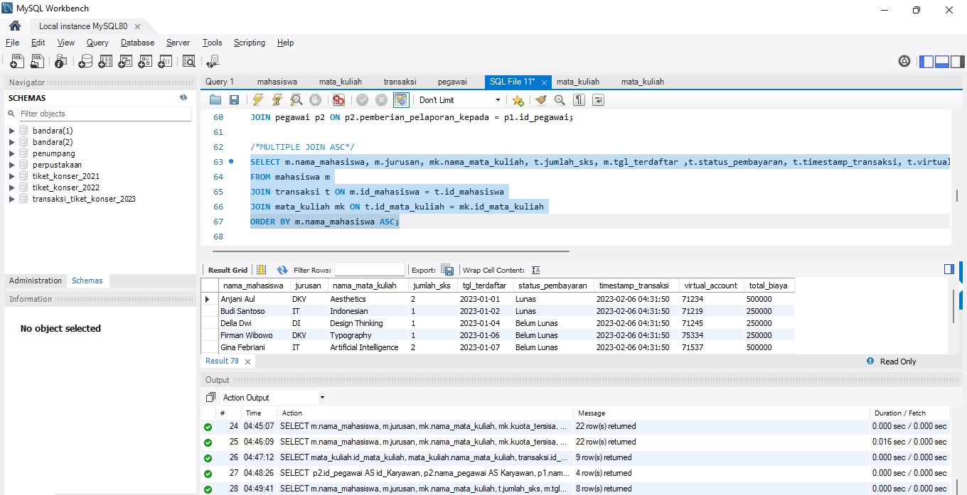

6. (10 poin: LO2) Lakukan pengubahan struktur dari 2 tabel menggunakan query ALTER. Terkait pemilihan tabel dan kolom dibebaskan kepada anda untuk memilihnya, dengan rincian berikut:

• Mengubah nama 1 tabel. Apabila telah mengubah ke nama baru, maka silahkan mengubah kembali ke nama tabel semula.

• Mengubah tipe data pada 1 kolom dari suatu tabel

• Mengubah nama dari 1 kolom dari suatu tabel

• Mengubah posisi 1 kolom dari suatu tabel

• Menambahkan 1 kolom baru pada suatu tabel

• Menghapus 1 kolom baru tersebut dari suatu tabel

**Jawab :**

* **Mengubah nama 1 tabel ke nama baru dan mengubah kembali ke nama tabel semula.**

/*Untuk mengubah nama tabel "mata_kuliah" menjadi "matakuliah_baru"*/

SELECT *FROM mata_kuliah;

ALTER TABLE mata_kuliah RENAME TO matakuliah_baru;

**Output :**

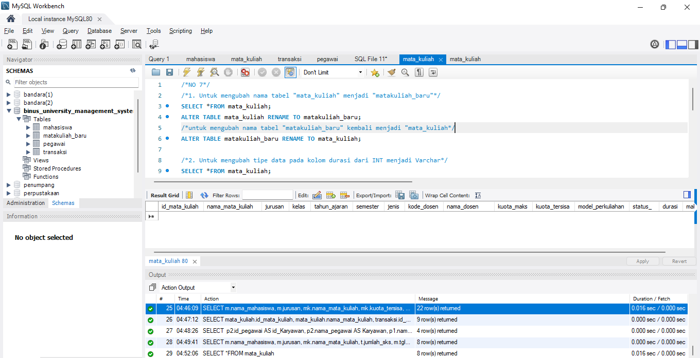



/*untuk mengubah nama tabel "matakuliah_baru" kembali menjadi "mata_kuliah*/

SELECT *FROM mata_kuliah;

ALTER TABLE matakuliah_baru RENAME TO mata_kuliah;

**Output :**

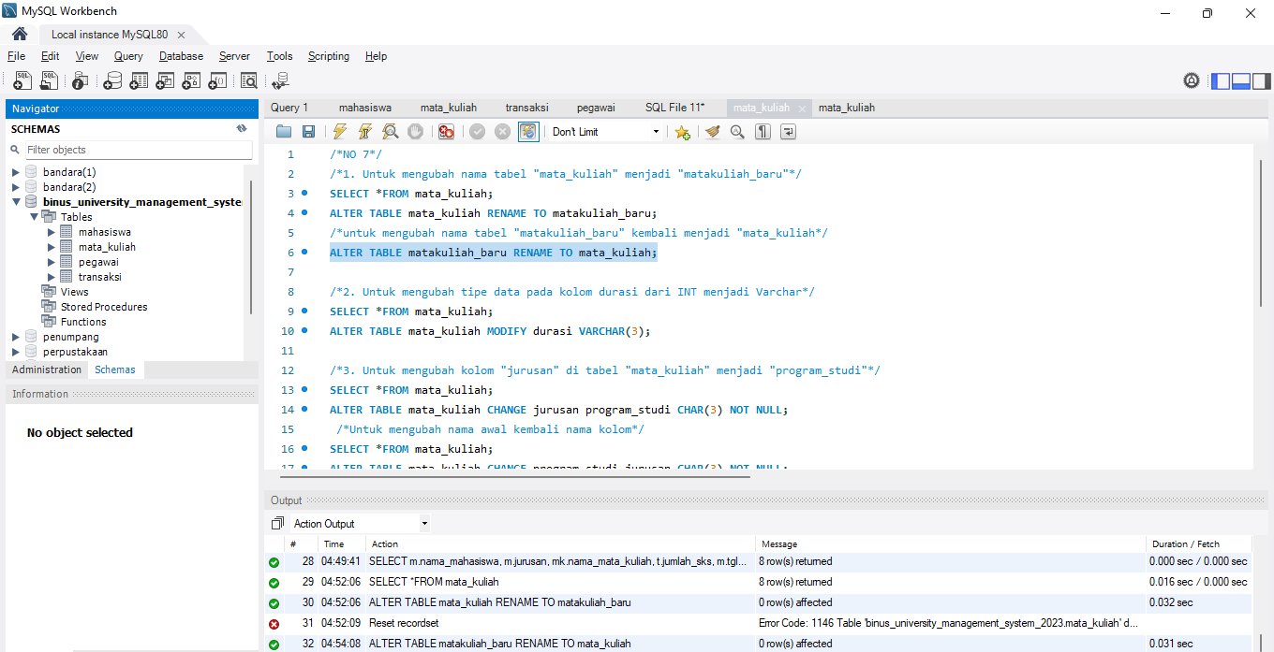



* **Mengubah tipe data pada 1 kolom dari suatu tabel**

/*Untuk mengubah tipe data pada kolom durasi dari INT menjadi Varchar*/

SELECT *FROM mata_kuliah;

ALTER TABLE mata_kuliah MODIFY durasi VARCHAR(3);

**Output :**

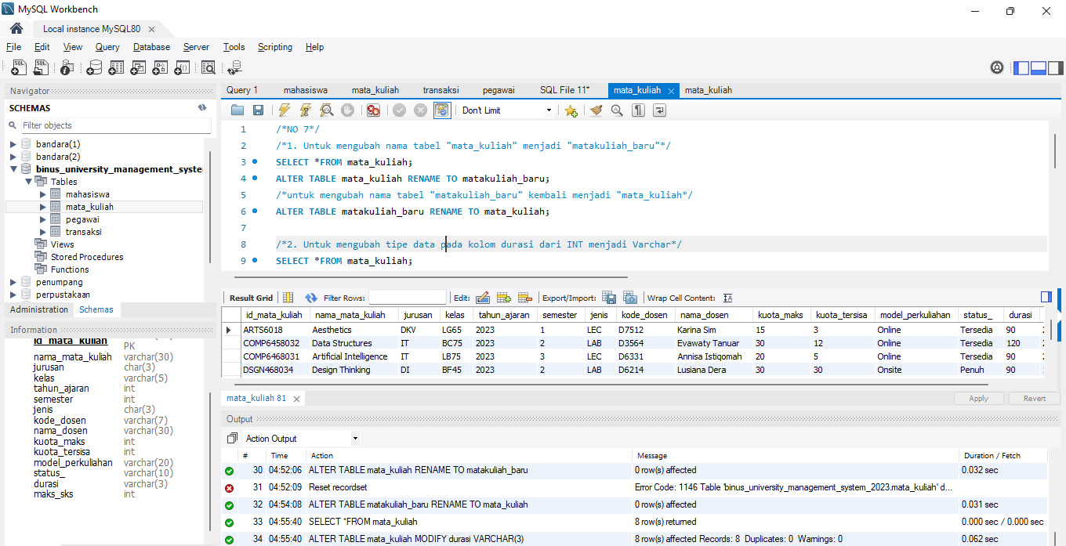

/*Untuk mengubah tipe data pada kolom balik ke awal*/

SELECT *FROM mata_kuliah;

ALTER TABLE mata_kuliah MODIFY durasi INT;

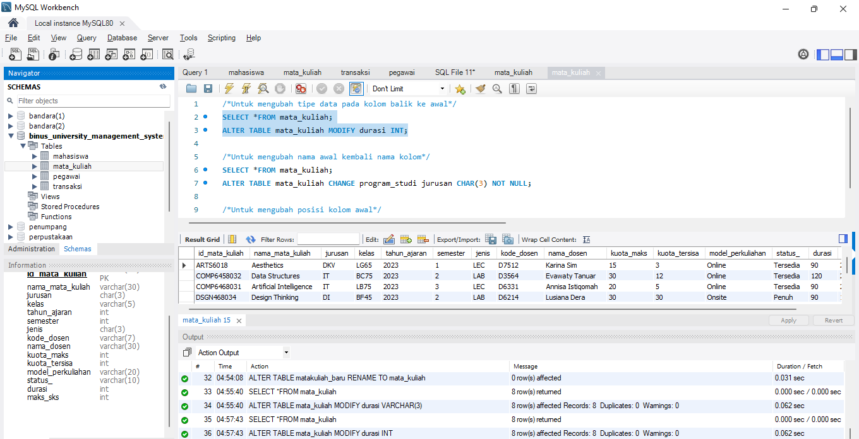**Output :**

* **Mengubah nama dari 1 kolom dari suatu tabel**

/*Untuk mengubah kolom "jurusan" di tabel "mata_kuliah" menjadi "program_studi"*/

SELECT *FROM mata_kuliah;

ALTER TABLE mata_kuliah CHANGE jurusan program_studi CHAR(3) NOT NULL;

**Output :**

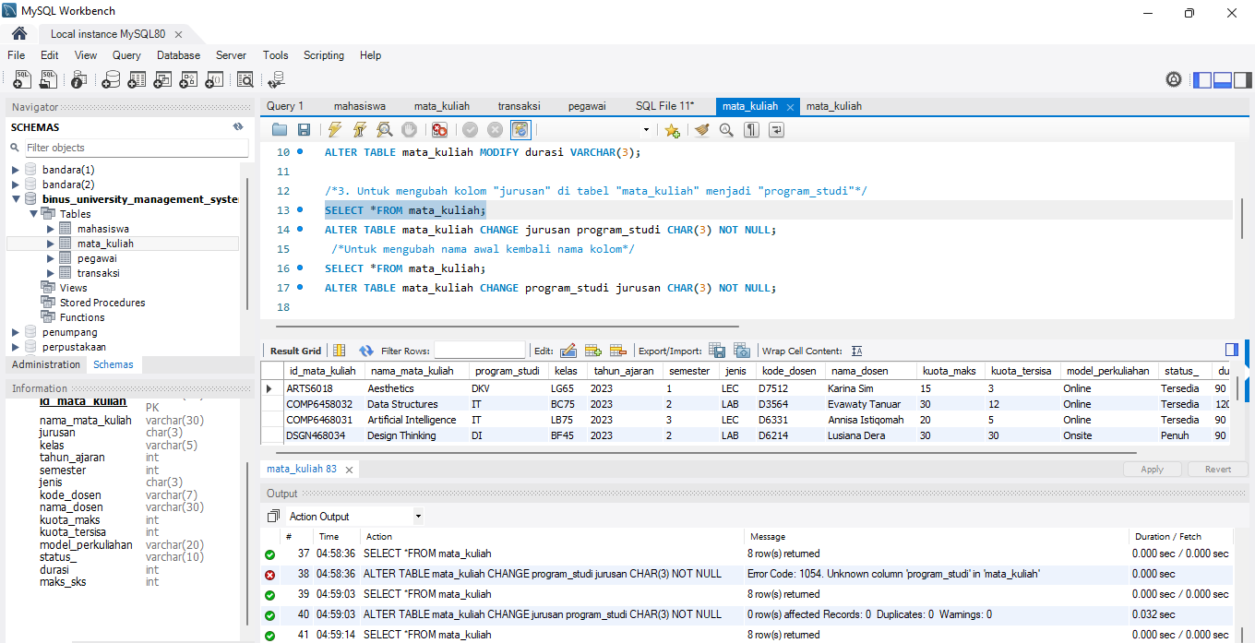

/*Untuk mengubah nama awal kembali nama kolom*/

SELECT *FROM mata_kuliah;

ALTER TABLE mata_kuliah CHANGE program_studi jurusan CHAR(3) NOT NULL;

**Output :**

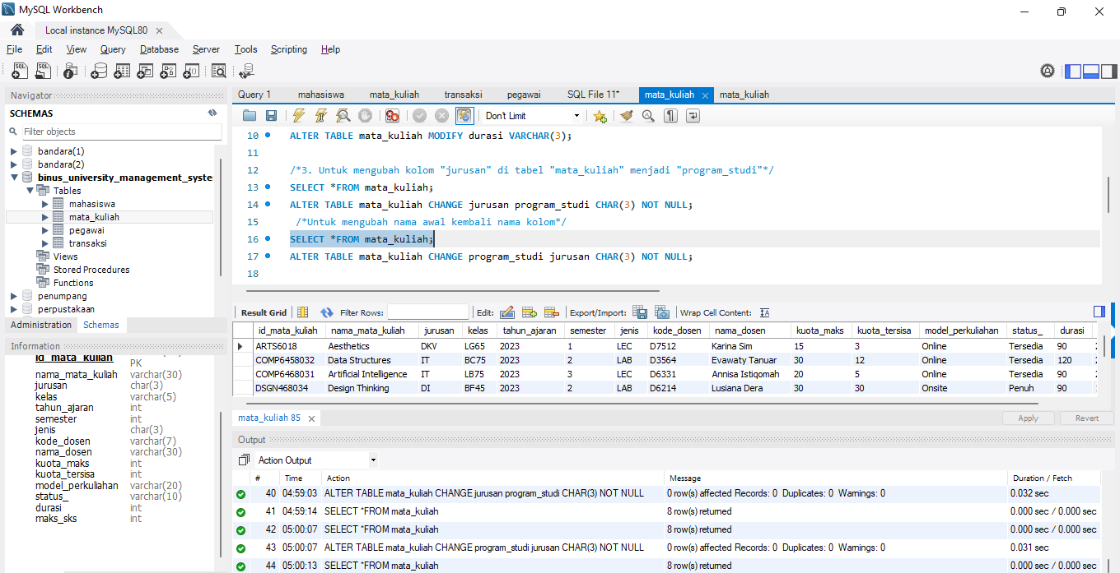

* **Mengubah posisi 1 kolom dari suatu tabel**

/*Untuk mengubah posisi kolom "program_studi" menjadi setelah kolom "id_mata_kuliah" di tabel "mata_kuliah"*/

SELECT *FROM mata_kuliah;

ALTER TABLE mata_kuliah MODIFY COLUMN jurusan CHAR(3) NOT NULL FIRST;

**Output :**

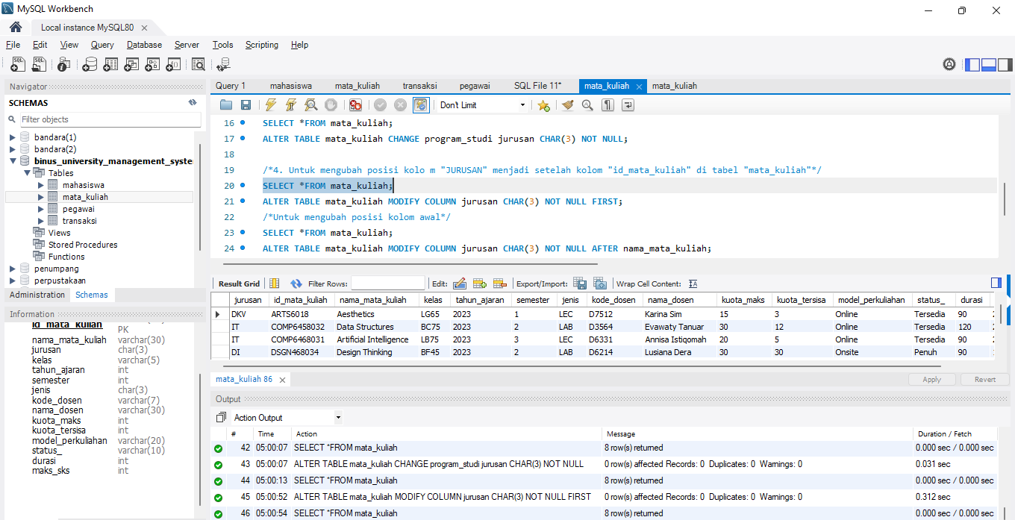

/*Untuk mengubah posisi kolom awal*/

SELECT *FROM mata_kuliah;

ALTER TABLE mata_kuliah MODIFY COLUMN jurusan CHAR(3) NOT NULL AFTER nama_mata_kuliah;

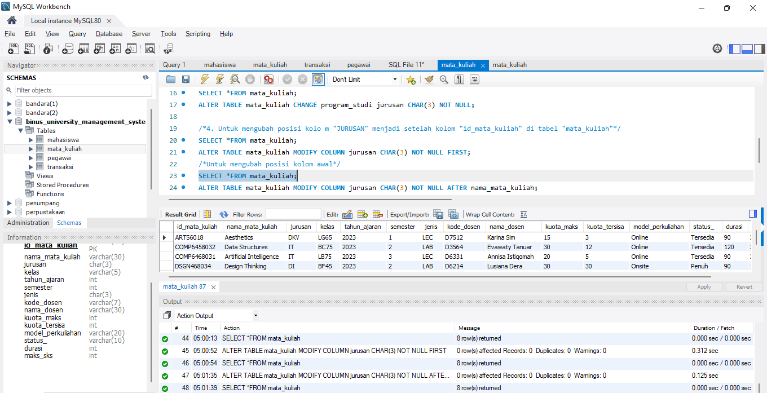**Output :**

* **Menambahkan 1 kolom baru pada suatu tabel**

SELECT *FROM mata_kuliah;

ALTER TABLE mata_kuliah ADD COLUMN rating INT;

**Output :**

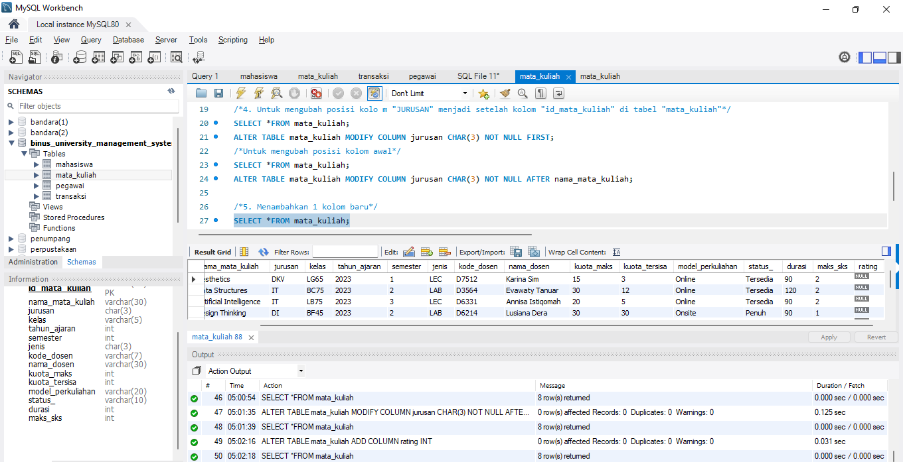

* **Menghapus 1 kolom baru tersebut dari suatu tabel**

SELECT *FROM mata_kuliah;

ALTER TABLE mata_kuliah DROP COLUMN rating;

**Output :**

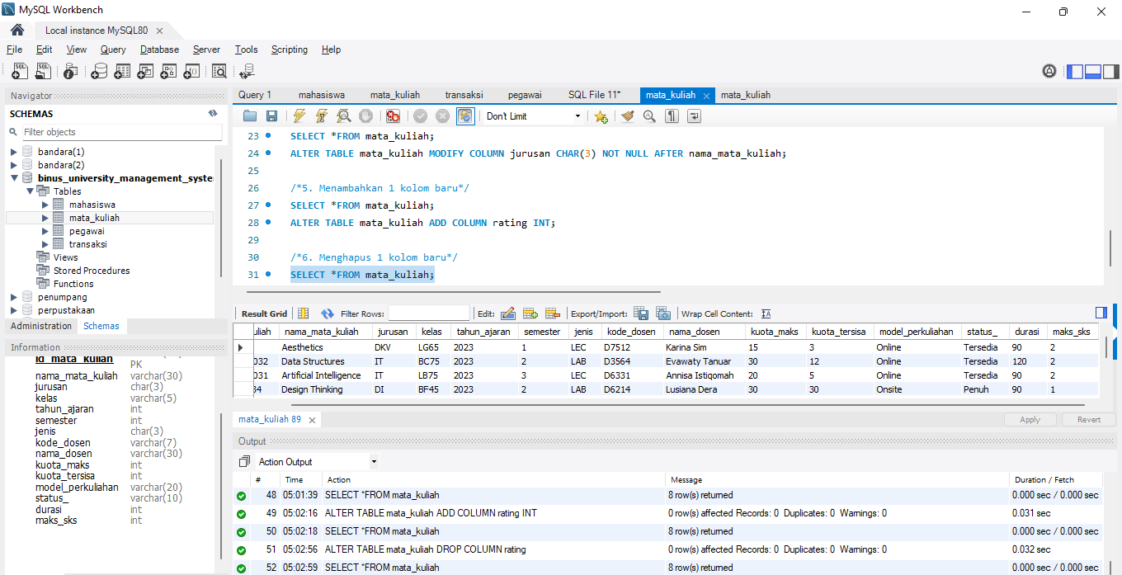

7. (10 poin: LO2) Buatlah relasi antara 3 tabel tersebut menggunakan FOREIGN KEY kearah tabel Transaksi.

**Jawab :**

CREATE TABLE transaksi (

id_transaksi INT AUTO_INCREMENT PRIMARY KEY,

id_mahasiswa INT NOT NULL,

id_mata_kuliah VARCHAR(15) NOT NULL,

jurusan CHAR(3) NOT NULL REFERENCES mata_kuliah(jurusan),

timestamp_transaksi TIMESTAMP NOT NULL DEFAULT CURRENT_TIMESTAMP,

jumlah_sks INT NOT NULL,

total_biaya INT NOT NULL,

virtual_account INT NOT NULL,

status_pembayaran VARCHAR(10) NOT NULL,

jatuh_tempo DATE NOT NULL,

potongan_biaya VARCHAR(5) NULL,

FOREIGN KEY (id_mahasiswa) REFERENCES mahasiswa(id_mahasiswa),

FOREIGN KEY (id_mata_kuliah) REFERENCES mata_kuliah(id_mata_kuliah)

) AUTO_INCREMENT = 1401;

8. (10 poin: LO2) Terapkanlah pemahaman anda mengenai TRANSACTION pada 2 tabel, dengan keterangan :

- Apabila GENAP (nilai kolom kuota_tersisa pada tabel mata_kuliah akan berkurang, apabila terjadi penambahan 2 record ditabel transaksi. Untuk barisnya atau record pada tabel mata_kuliah yang digunakan hanya 2 saja, silahkan anda pilih baris atau recordnya).

**Jawab :**

Table Mata kuliah sebelum query Transaction :

Table transaksi sebelum query Transaction :

Table TRANSAKSI sebelum query Transaction :

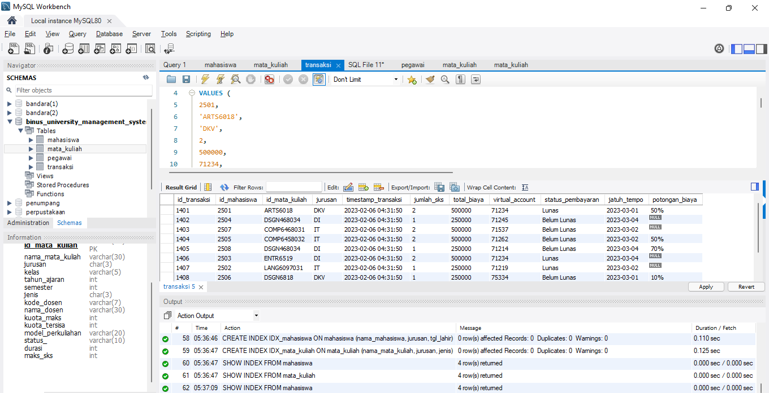

**Query :**

BEGIN;

INSERT INTO transaksi (id_mahasiswa, id_mata_kuliah, jurusan, jumlah_sks, total_biaya, virtual_account, status_pembayaran, jatuh_tempo)

VALUES (2505, 'COMP6458032', 'IT', 2, 500000, 71262, 'Lunas', '2023-03-02'),

(2507, 'COMP6458031', 'IT', 2, 500000, 71537, 'Lunas', '2023-03-02');

UPDATE mata_kuliah

SET kuota_tersisa = kuota_tersisa - 1

WHERE id_mata_kuliah IN ('COMP6458031', 'COMP6458032');

COMMIT;

**Output :**

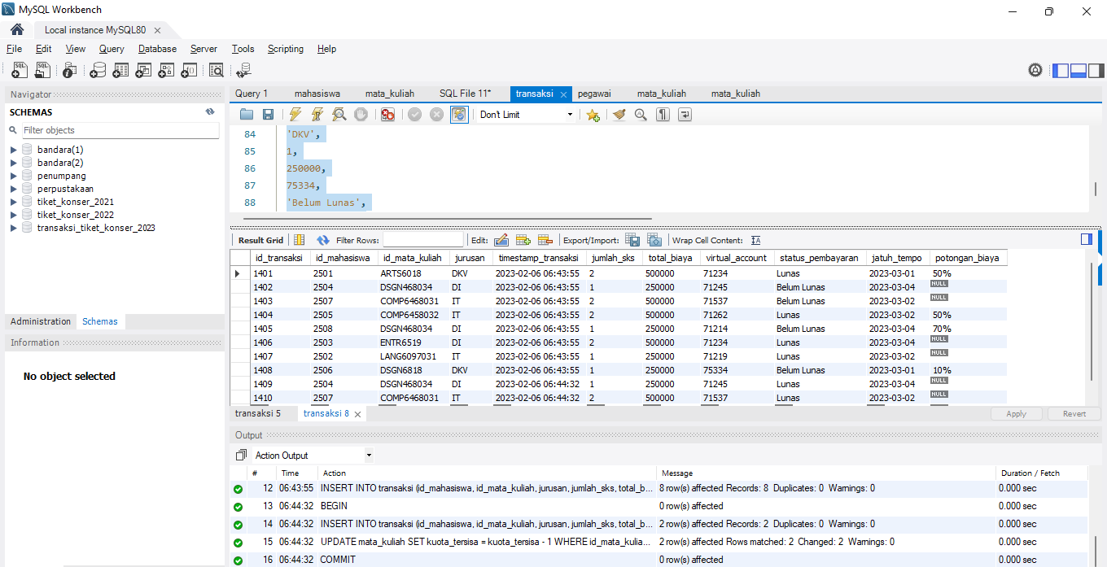

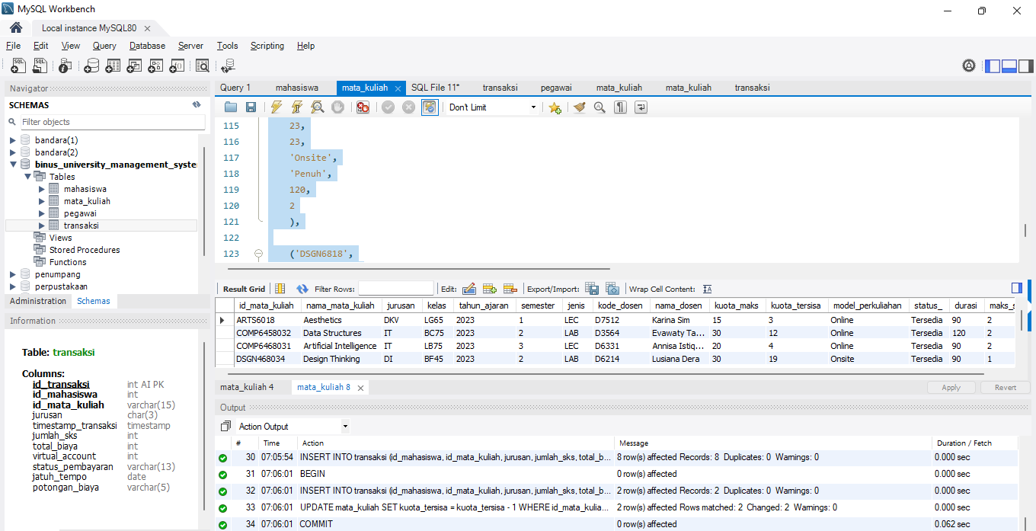

9. (10 poin: LO2) Gunakanlah INDEX pada 2 tabel, dan masing-masing tabel pada 3 kolom. Untuk tabel dan kolomnya dibebaskan kepada anda untuk menentukan. Setelah itu tunjukkan kedua tabel tersebut telah sukses ditambahkan INDEX, menggunakan SHOW.

**Jawab :**

**Query :**

CREATE INDEX IDX_mahasiswa ON mahasiswa (nama_mahasiswa, jurusan, tgl_lahir);

CREATE INDEX IDX_mata_kuliah ON mata_kuliah (nama_mata_kuliah, jurusan, jenis);

SHOW INDEX FROM mahasiswa;

SHOW INDEX FROM mata_kuliah;

**Output :**

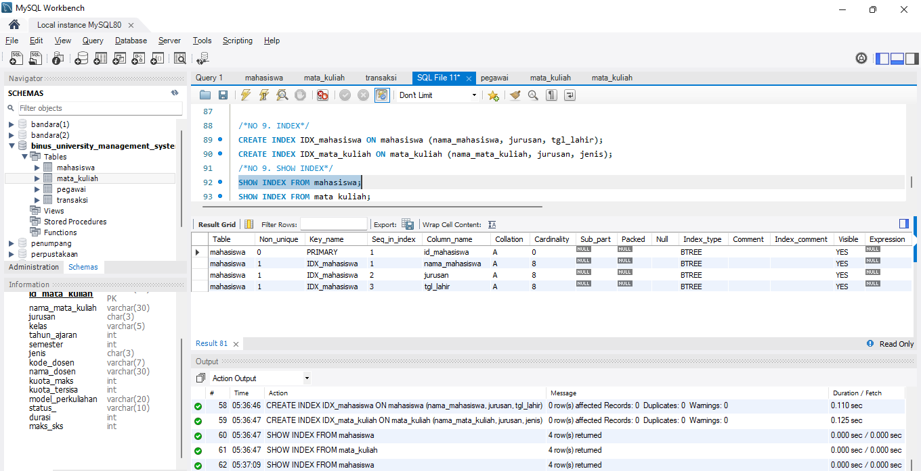

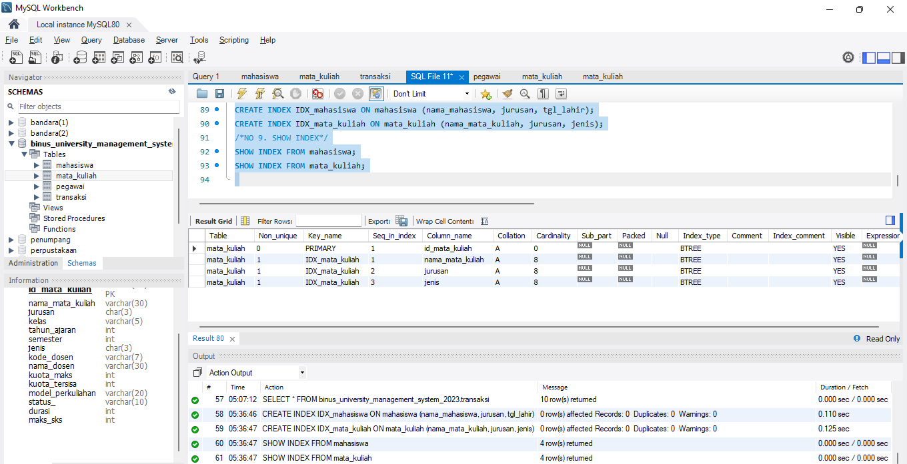

10. (10 Point: LO2 ) Video 3 menit penjelasan

**Jawab :**

**Link Video :** <https://youtu.be/O74V17slLrE>